مرحلة النهضة العلمية

والمدرسة الخسروية

1340 – 1368هـ

آلم الواقع المتردي للتعليم في المرحلة السابقة بعض العلماء المتنورين في مدينة حلب، أمثال الشيخ محمد راغب الطباخ، فراح يبذل الجهد في إصلاحه والنهوض به يقول: (وكنت ممن أهمه هذا الأمر وأغمه وشغل فكره، فجعلته حديثي في كل مجتمع... وكنت أعرب عن رغبتي في أن تكون المدارس الدينية على نسق المدارس الأميرية، ذات صنوف مرتبة وعلوم معينة ونظام يرجعون إليه)
وقد استطاع الشيخ تحقيق أمله هذا عندما تولى إدارة الأوقاف الأستاذ يحيى الكيالي، الذي كان أكثر تشوقاً للإصلاح من الشيخ الطباخ، فألف لجنة لهذا الغرض دعيت بـ (لجنة المجمع العلمي) برئاسة مفتي حلب الشيخ عبد الحميد الكيالي، فوضعت نظاماً للدراسة الشرعية، ورسمت لها منهاجاً جديداً، ووضعت أساساً لقبول الطلاب فيها، وأنظمة لامتحاناتها، كما حددت نظامها المالي، ثم جمعت عدداً من مدارس المرحلة السابقة كالإسماعيلية والقرناصية والعثمانية، وجعلتها كلها تابعة لمدرسة واحدة هي (الخسروية) وقد أطلق عليها اسم (المدرسة العلمية).

المدرسة الخسروية

أول مدرسة أنشئت في العهد العثماني، تقع في محلة (ساحة بزة) غرب السلطانية، جوار قلعة حلب (أمام مدخل القلعة)،
وهي عمارة عظيمة أوصى بإنشائها والي حلب (خسرو بن سنان باشا) مولاه (فروخ بن عبد المنان الرومي)، وانتهى من عمارتها مدرسة وجامعاً وتكية ومطبخاً سنة: 951هـ، في عهد السلطان سليمان الأول القانوني.
وأوقف عليها الوالي المذكور وأخوه مصطفى باشا وأولادهم من بعدهم في وقفياتهم المتعددة أوقافاً عظيمة تبلغ ثلاثمئة عقار، فيها الخانات والحمامات والأسواق والطواحين والأراضي الزراعية وغيرها، ويكفي أن نذكر أن جهات الخسروية الأربع إلى مسافة ألفي متر تقريباً كانت في القرن العاشر الهجري مليئة بالمتاجر والخانات والحمامات والقيساريات، وكانت كلها وقفاً لهذه المدرسة العظيمة، وأن قضائي حارم وجبل سمعان كانا بكاملهما من جملة أوقافها، وأن ناحية إعزاز كانت من بعض أوقافها، وأن قسماً عظيماً من أراضي عينتاب، وسهلاً مترامي الأطراف في العمق، وعدداً كبيراً من المزارع والقرى والطواحين على نهر العاصي، ومحلة الجوم بحذافيرها، وأرضا واسعة بناحية الجبول، وكثيراً من الدور والدكاكين في حارة الفرافرة في حلب، وعدداً لا بأس به من خانات الشهباء وحماماتها العظيمة، كل كان مما وقف عليها أيضاً.
وقد فصَّل الواقف هذه الأوقاف، وسبل صرف ريعها بوقفياته بشكل يثير العجب والدهشة، وعين لها ناظراً وجباة وكتاباً وشيوخاً مسلكين وحفاظاً وقراءً وإماماً وخطيباً ومؤذنين و(نقطه جي) مراقب دوام وطباخين ومساعدين لهم وخداماً، وغير ذلك من القائمين على هذه المدرسة، ورتب لكل واحد منهم راتبا معلوماً، أما المدرسة، فقد عين لها مدرساً واحدا شرط فيه: أن يكون حنفي المذهب، وأن يعينه الحاكم أو القاضي الشرعي، كما شرط أن يكون عدد الطلاب فيها ثمانية طلاب، يقرؤون العلم على المدرِّس المذكور.
سارت أمور هذه المدرسة بشكل جيد أول أمرها، وتولى التدريس فيها عدد من كبار العلماء، أمثال العلامة الشيخ تاج الدين إبراهيم الصنوي المتوفى سنة 973هـ والعلامة الشيخ نصوح بن يوسف الأنؤوطي المتوفى سنة 981هـ، ثم أضحى التدريس فيها رتبة سلطانية، يُعطاها كلُّ من تولى الإفتاء في حلب، فمن المفتين الذين تولوا التدريس فيها المفتي عبد اللطيف الزوائدي، المتوفى سنة 1132هـ وأبو السعود الكواكبي، المتوفى سنة: 1137هـ، وآخر شيوخها قبل عملية الإصلاح الشيخ إبراهيم الخطيب (سلقيني) جدّ شيوخ آل السلقيني في حلب، المتوفى سنة: 1367هـ
بقي أمر هذه المدرسة على السداد إلى أن كانت الزلزلة الكبرى في حلب، سنة: 1237هـ، فتهدمت أكثر أوقافها، واستولى بعض المتسلطين على قسم منها وأهملت المدرسة وتداعت للخراب، وأصبحت مأوى للفقراء والذين لا مأوى لهم.
وفي سنة 1266هـ، حصلت فتنة حلب المعروفة بـ (قومة البلد) بين (السّيِدة والإنكشارية)، فقصدها بعض رجال (القومة)، ونزعوا ما على قبابها من رصاص، وصبوه مقذوفات لبنادقهم، فزادت تخريباً وإهمالاً، وبقيت على هذه الحال إلى أوائل هذا القرن، فاهتم بها الوالي جمال باشا، ورمم قبلية الجامع وذلك سنة: 1302هـ .
وفي سنة 1330هـ، كان المتولي على أوقافها الشيخ محمد رضا الزعيم، فجدد حجرات المدرسة، ورمم رواقها الشمالي، وذلك بمساعدة بعض علماء المدينة، وعلى رأسهم الشيخ إبراهيم السلقيني (الجد) ـ رحمه الله ـ إلا أنه لم يستطع إكمال عمله هذا، لأنه رحل عن مدينة حلب، وفي سنة 1333هـ، وأثناء الحرب العالمية الأولى، استولى العسكر العثمانيون على المدرسة، وشغلوها بجنودهم وذخائرهم، وبعد انتهاء الحرب، سكنها بعض الغرباء، فعطلوا معظم ما كان الشيخ الزعيم والشيخ السلقيني قد بدأا بترميمه وتجديده.

(المدرسة العلمية)

في سنة: 1338هـ، اهتمت مديرية الأوقاف بإشراف مديرها الأستاذ يحيى الكيالي بالمدرسة، فأخرجت الساكنين منها، وعملت على ترميمها وإكمال بناء الحجرات في طرفها الشرقي، وأعيدت لها مكانتها العلمية بمساعي مدير الأوقاف المذكور مع نخبة من العلماء وعلى رأسهم الشيخ محمد راغب الطباخ، وأهم الإصلاحات التي قام بها الأستاذ يحيى الكيالي مدير الأوقاف:
- بناء قسطل للماء آخر الرواق الشمالي من الجهة الشرقية.
- بناء حجرة لاستحمام الطلاب.
- رفع الفواصل بين الغرف التي كانت مطبخاً مكوناً من ست غرف، وجعلت قاعة للمطالعة، ووضعت فيها خزائن الكتب، وتركت الغرفتان الباقيتان للمدير والناظر.
- فرش جميع المدرسة بالرخام الأبيض.

ثم أعيد افتتاحها سنة: 1340هـ، بعد أن وضع لها نظام خاص، وألحقت بها بعض المدارس الشرعية الصغيرة التي كانت في ذلك الوقت، ورسمت لها المناهج الجديدة، وأدخل في منهاجها تدريس بعض المواد العلمية والقانونية، وافتتح فيها خمسة صفوف تضم ثمانين طالباً، وجمع لها أكبر علماء البلد للتدريس فيها، وأطلق عليها اسم (المدرسة العلمية)

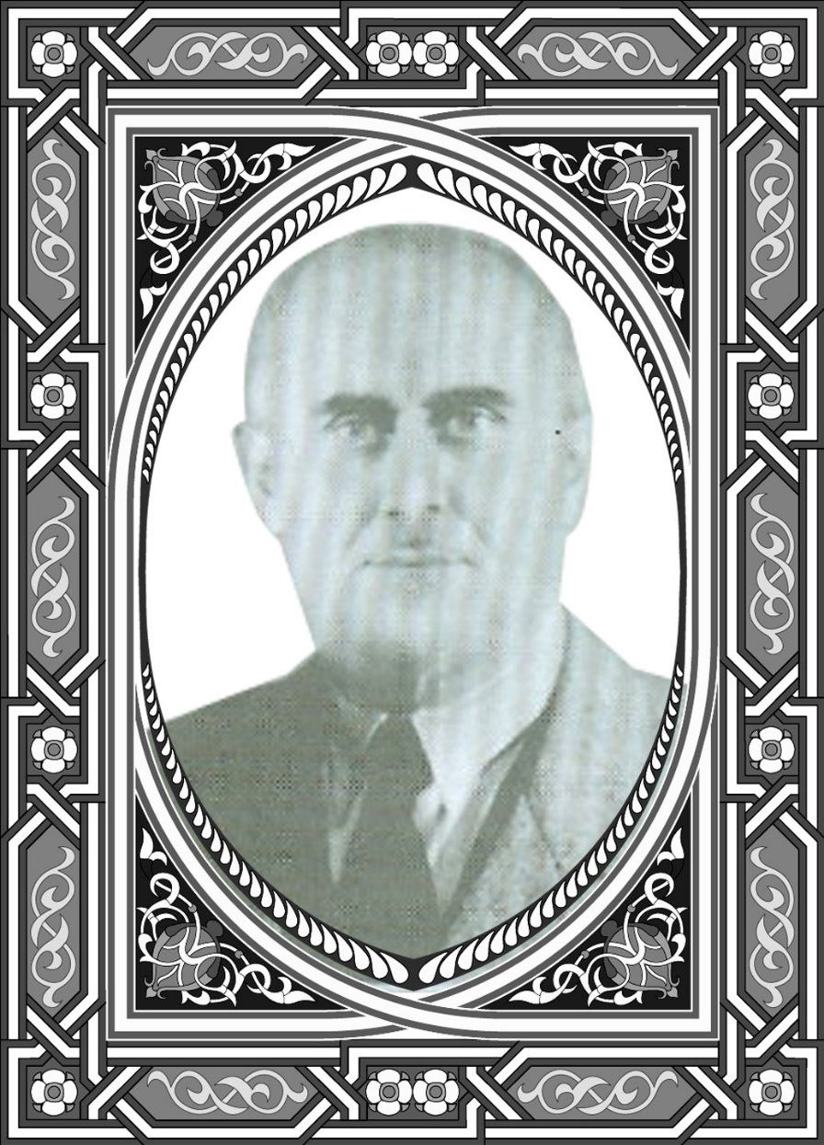

الأستاذ يحيى الكيالي
مناهج المدرسة العلمية (الخسروية)

ومدرسوها

- القرآن الكريم تلاوة وتجويدا: ومدرسه الشيخ أحمد حامد الأبوتيجي المدني.
- التفسير: ومدرسه الشيخ أحمد الشماع.
- الحديث النبوي الشريف: ومنهاجه على الترتيب التالي
- الأربعين النووية مع شرحها للإمام النووي.
- الشمائل المحمدية للإمام الترمذي.
- بهجة النفوس (مختصر صحيح البخاري) لابن أبي جمرة الأزدي.
- الجامع الصحيح للإمام البخاري بشرح القسطلاني، ومدرسه الشيخ كامل الهبراوي، ثم الشيخ محمد راغب الطباخ.
- مصطلح الحديث: منهاجه مقدمة ابن الصلاح الكردي في المصطلح، ومدرسوه الشيخ محمد راغب الطباخ، والشيخ أحمد الكردي.
- التوحيد وعلم الكلام (المنطق) منهاجه: (المنهاج السديد شرح جوهرة التوحيد)، و(رسالة التوحيد) لمحمد عبده، ومدرسه الشيخ محمد الحنيفي، ثم الشيخ فيض الله الكردي.
- الفقه الحنفي: منهاجه مجلة الأحكام الشرعية، وحاشية ابن عابدين (رد المحتار على الدر المختار) ومدرسوه: الشيخ أحمد زرقا، والشيخ أحمد الكردي والشيخ محمد سلقيني، والشيخ محمد الرشيد.
- الفقه الشافعي: منهاجه الإقناع شرح متن (أبي شجاع) وشرح منهاج الطلاب، ومدرسوه: الشيخ أحمد المكتبي والشيخ محمد سعيد الإدلبي والشيخ محمد أسعد العبجي، والشيخ عمر المرتيني.
- أصول الفقه: مدرسوه: الشيخ أحمد الكردي والشيخ محمد أسعد العبجي
- الفرائض: منهاجه: شرح السراجية، وشرح الرحبية، ومدرسوه: الشيخ عبد الله المعطي، والشيخ فيض الله الأيوبي، والشيخ مصطفى باقو.
- التربية والأخلاق: مدرسها الشيخ عيسى البيانوني.
- السيرة والتاريخ: منهاجها: نور اليقين في سيرة سيد المرسلين، وإتمام الوفاء في سيرة الخلفاء، للشيخ الخضري ومدرسوها: الشيخ محمد راغب الطباخ وأمين الله عيروض.
- النحو والصرف والبلاغة وبقية علوم اللغة العربية (علوم الآلة) من منهاجها شرح ألفية ابن مالك، وحاشية الخضري عليه، من مدرسيها: الشيخ أحمد المكتبي، الذي وضع حاشية على حاشية الخضري على شرح ابن عقيل والشيخ عمر أسد، والشيخ محمد الناشد (الزمخشري الصغير)، والشيخ أحمد الكردي، والشيخ عبد الله حماد.
- الرياضيات: ومدرسها الشيخ أبو السعود الكيالي، والشيخ أمين الله عيروض
- الجغرافية: مدرسها الشيخ مصطفى باقو.
- العلوم العامة والصحة: مدرسها الشيخ أمين الله عيروض.

- 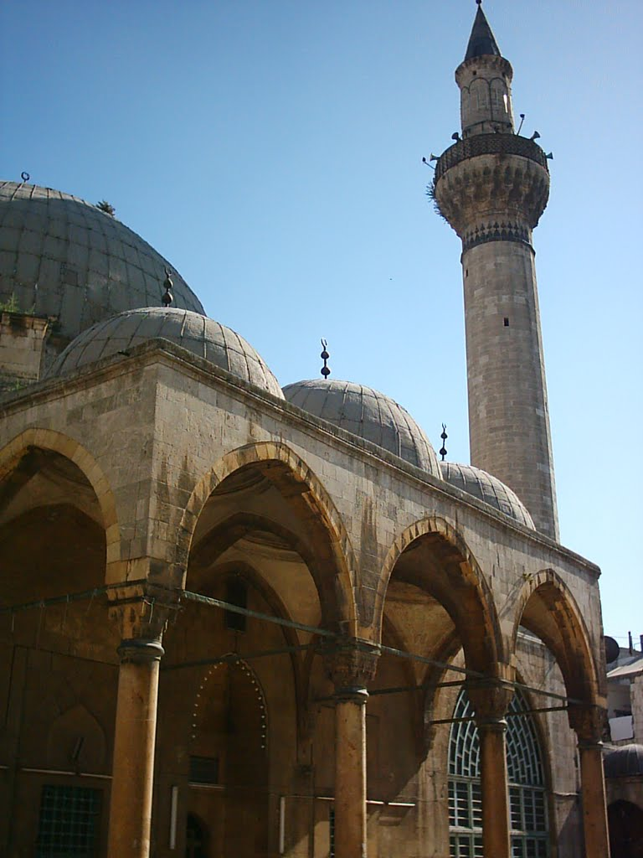

نظام المدرسة العلمية (الخسروية)

أما نظام المدرسة فنجده على الشكل التالي:
- أن يكون الطالب الراغب بالانتساب إلى المدرسة متقناً تلاوة القرآن الكريم ويفضل أن يكون حافظاً له أو لأجزاء منه.
- أن يكون متقناً مبادئ اللغة العربية والفقه.
- تجري للطالب مسابقة قبول يشرف عليها مدير المدرسة وبعض المدرسين يختارهم المدير.
- يُقبل الناجح في المسابقة دون النظر إلى سنه.
- لا يجوز للطالب الرسوب في صفه أكثر من سنة واحدة.
- يجب على الطالب أن يلتزم بالزى الشرعي (الجبة والعمامة)، وبالأخلاق الإسلامية وفضائلها.
- يمنح الطلاب الغرباء غرفة للمبيت في المدرسة نفسها، أو في أي مدرسة من المدارس المضمومة إليها، أو في مسجد من مساجد المدينة، وقد يحصل بعض أبناء المدينة على هذه الغرفة ليتفرغوا لطلب العلم.
- يعطى الطلاب راتباً شهرياً ضئيلاً يبدأ بليرتين سوريتين شهرياً، ويرتفع مع تقدم الطالب في صفوفه، حتى يصل إلى تسع ليرات سورية في الصف السادس.
- عدد الدروس اليومية أربعة دروس: درسان قبل الظهر ودرسان بعده، ثم زيدت فغدت ستة دروس، أربعة منها قبل الظهر، ودرسان بعده.
- مدة الدراسة في المدرسة ست سنوات، يتخرج الطالب بعدها حائزاً على شهادة المدرسة التي تعتبر إجازة من مدرسيه في المواد المتقدم ذكرها، يوقع عليها كل المدرسين بالإضافة إلى مدير المدرسة، ومدير الأوقاف، ومفتي المدينة.
كان التدريس في أول أمر المدرسة يتم على شكل حلقات علمية، كما تقدم معنا في المرحلة السابقة، ثم جُعِلت صفوفاً فيها مقاعد للطلاب ومنبر للمدرس وسبورة.
وهكذا أعيدت الحياة إلى هذه المدرسة، وغدت من أعظم المدارس الشرعية بحلب بل في سوريا كلها، وأصبحت تعرف (بأزهر حلب، أو بأزهر سورية) هذا ما أكده لي معظم من لقيتهم، وتحدثت معهم عن هذه المدرسة، أو من كتبوا عنها
يقول الشيخ محمد الحامد رحمه الله: (رحلتُ إلى حلب، فانتسبت فيها إلى المدرسة الخسروية الشرعية، إنها لأرقى من مدرسة حماة الشرعية، فيها علماء أجلاء فطاحل محققون تشد ليهم الرحال، ويُأخذ العلم عنهم، ويؤنس بهم في الدين والخلق... فضلاً عن المناهج الواسعة التي تدرس فيها...)

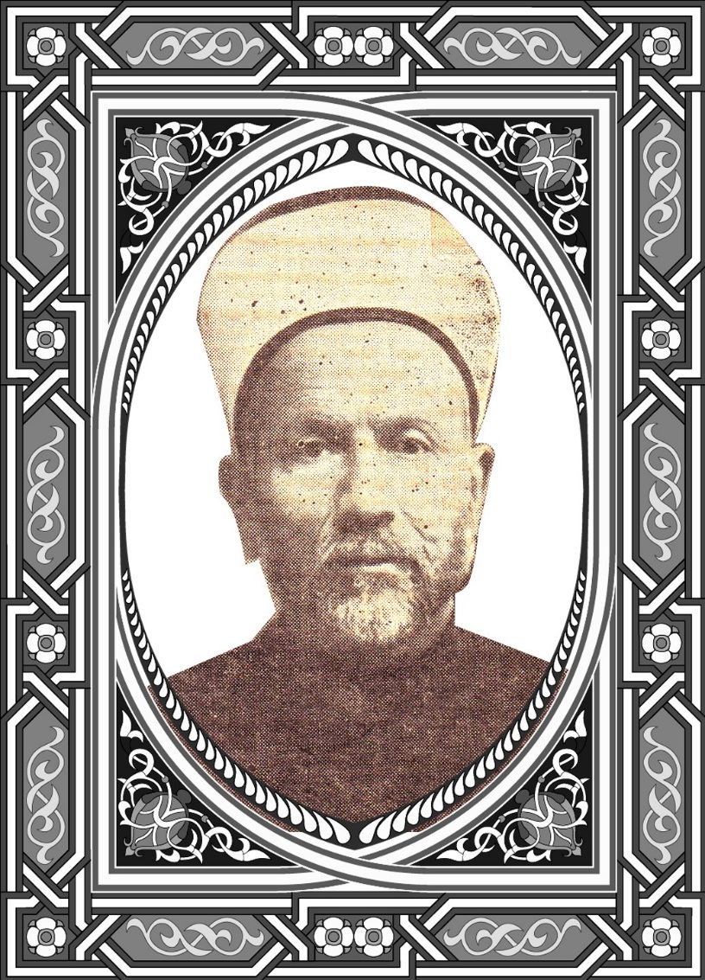

الشيخ محمد راغب الطباخ

الكلية الشرعية

بقي أمر المدرسة على الصلاح والسداد إلى سنة: 1362هـ - 1942م، حيث سعى مديرها آنذاك الشيخ محمد راغب الطباخ إلى إعادة النظر بمناهج المدرسة ونظامها، وأدخل إلى منهاجها بعض المواد العلمية العصرية كالرياضيات (الجبر والهندسة والحساب) والفيزياء والكيمياء واللغة الفرنسية، كما اشترط في الطالب الراغب في الانتساب إليها أن يكون حاصلاً على الشهادة الابتدائية، وذلك رغبة منه في أن يكون طالب العلم الشرعي مؤهلا لمواجهة الدعوات والنزعات الفكرية المنحرفة من قبل بعض المثقفين بالثقافة الغربية، الذين كانوا يتطاولون على طلاب العلم الشرعي بعلومهم العصرية هذه، كما قام الشيخ محمد راغب بتغير اسم المدرسة من (المدرسة العلمية) الخسروية إلى (الكلية الشرعية)، ومع هذا فلم ترق إصلاحاته هذه بعض (الشيوخ)، فقاوموه بشدة، بحجة أنها علوم ولغة العدو المحتل، لكن الشيخ مضى في منهجه في التطوير والإصلاح مبقياً على الفريق التدريسي المتميز، وإن كنا نرى في هذه المرحلة أسماء علماء جدد التحقوا بالتدريس في (الكلية الشرعية)، أمثال: الشيخ مصطفى الزرقا، والشيخ محمد الجبريني، والشيخ محمد الحكيم، والشيخ ناجي أبو صالح، والشيخ عبد الوهاب سكر، والأستاذ عمر يحيى، والشيخ نجيب خياطة، والدكتور محمد ريحاوي والدكتور ظافر أبو ريشة، والأستاذ محمود شعبان الزيدي، والأستاذ نهاد هبراوي وغيرهم.
وظلت (الكلية الشرعية) تسير على نهج المدرسة العلمية (الخسروية) في العطاء، وتخريج كبار العلماء، مع أن الشهادة التي كانت تمنحها للمتخرجين غير معترف بها، ويعاني الطالب المتخرج منها كثيراً من العنت، إذا أراد الحصول على عمل، أو وظيفة من وظائف الدولة، وفي سنة: 1368هـ، صدر قرار بتوحيد المدارس الشرعية بمدرستين هما (الخسروية) الكلية الشرعية، والمدرسة (الشعبانية)، فنقل إليها بعض الطلاب، ولكنها بقيت على نهجها ونظامها.

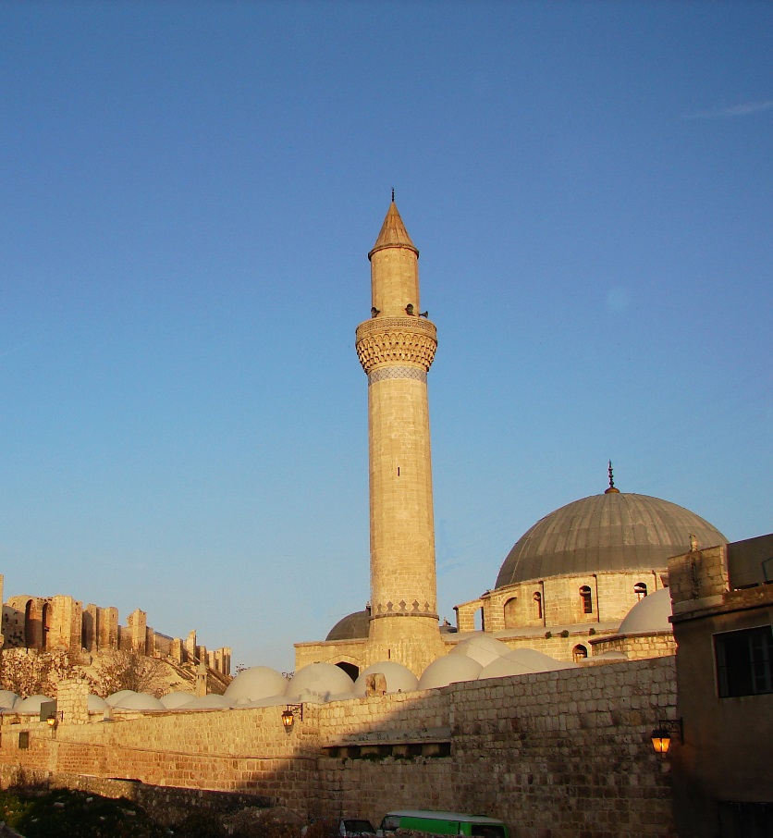

الكلية الشرعية

الثانوية الشرعية

في عام 1379هـ - 1959م أعيد تنظيم التعليم في المدارس الشرعية، ودمجت المدرسة (الشعبانية) بالكلية الشرعية، ونقل طلاب المدرسة (الشعبانية) إليها، وإطلاق عليها اسم (الثانوية الشرعية) وأدخل على منهاجها بعض التعديل، كما رفدتها دماء جديدة من خيرة العلماء والمدرسين
كان راغب الانتساب يخضع لامتحان كتابي وآخر شفهي، بعد أن يكون قد تجاوز المرحلة الابتدائية بنجاح، والطلاب فيها نوعان:
- طالب خارجي: يحضر دروس المدرسة، ثم ينصرف إلى بيته مساءً، وهؤلاء غالبهم من أبناء المدينة.
- طالب داخلي: يُقدَّمُ لهذا الطالب المبيت بالإضافة إلى الطعام والشراب وبعض الكساء وبعض الخدمات البسيطة.
يعطى الطالب الخارجي راتباً شهرياً قدره أربعة عشر ليرة سورية، أما الطالب الداخلي، فيعطى راتب شهرياً قدره أربع ليرات سورية فقط.
مناهج (الثانوية الشرعية) تُماثل مناهج (الكلية الشرعية) من حيث العلوم الشرعية والعلوم العصرية، ولازلت أتذكر أننا دهشنا عندما بدأنا الدوام في الصف السابع، وقدم لنا أمين المكتبة الكتب المقررة قائلاً: هذه الكتب لاثنتين وعشرين مادة، معظمها كانت تدرس في المرحلة السابقة، وإن كنا نجد بعض المواد الجديدة كالفلسفة والفلك في العلوم العصرية، ومادة أعلام الإسلام في العلوم الشرعية.
من أهم المدرسين في هذه المرحلة، وهم شيوخنا الذين أخذنا عنهم في هذه المدرسة:
- الشيخ عبد الله سراج الدين.
- الشيخ عبد الوهاب سكر.
- الشيخ محمد زين العابدين جذبة.
- الشيخ محمد حكيم.
- الشيخ محمد أديب حسون.
- الشيخ طاهر خير الله.
- الشيخ عبد الرحمن زين العابدين.
- الشيخ أبو الخير زين العبدين.
- الشيخ أحمد قلاش.
- الشيخ بكري رجب.
- الشيخ محمد سلقيني ـ الأب-.
- الشيخ إبراهيم سلقيني ـ الحفيد-.
- الشيخ محمد نجيب خياطة.
- الشيخ عبد الرحمن خياطة.
- الشيخ محمد الملاح.
- الشيخ محمد الحماد
- الشيخ بدر الدين أبو صالح.
- الشيخ أدهم زهدي.
- الشيخ أحمد جاموس.
- الشيخ عبد الباسط حسون.
- الشيخ حسن رزوق.
- الشيخ بدر الدين أبو صالح.
- الأستاذ محمد جبل.
- الأستاذ الدكتور محمد ريحاوي وغيرهم.

ومع ضخامة المناهج العلمية والشرعية في الثانوية الشرعية، فقد بقيت شهادتها لا تعادل الشهادة الثانوية العامة، وبقي الطلاب يعانون من مشكلة دخولهم إلى الجامعات السورية، وحصولهم على الوظائف الحكومية.

في عام 1972م صدر قرار بتعديل شهادة الثانوية الشرعية بالثانوية العامة ــ الفرع الأدبي ــ وغدا طلاب الثانوية الشرعية، يدرسون المواد التي يدرسها الطالب في الثانوية العامة ـ الفرع الأدبي - بالإضافة إلى مناهج هزيلة في العلوم الشرعية، وهكذا خسر طالب العلم كثيراً من العلوم الدينية وفرضت عليه علوم لا تفيده كثيراً في عمله في الدعوة إلى الله، ونشر العلم الشرعي، ومنذ ذلك الحين بدأ أمر المدرسة بالتراجع، لهذا السبب والأسباب أخرى، عانت منها المدينة
في نهاية هذا القرن من قلة طلاب العلم الجادين العاملين على نشر العلم والدعوة إلى الله.

والمدرسة اليوم تسير على الأنظمة والمناهج التي فرضتها وزارة الأوقاف، وتعاني من قلة المدرسين والشيوخ الكبار، وقد حاورت عدداً من إخواني العلماء في الأمر، فوجدتهم بين زاهد في التدريس فيها، أو راغب فيه لكنه لا يجد طريق سهلاً للوصول إليه، وقد استطعت بحمد الله أن أحصل بعد جهد على الموافقة في التدريس في هذه المدرسة المباركة، لأرد لها بعض ما لها عليّ من فضل، فاسند إلى تدرس مادة السيرة النبوية المباركة في المرحلة الثانوية من عام : 2009 إلى نهاية عام 2011م.
وإنني أرجو الله أن يهيئ لهذه المدرسة العظيمة رجالاً مخلصين يعيدون لها مجدها الغابر.
وقد تولى إدارة هذه المدرسة منذ انشائها إلى اليوم عدد من الشيوخ والأساتذة أذكر منهم :
- الشيخ عبد الحميد الكيالي (مفتي حلب).
- الشيخ أبو الفضل الكيلاني الحموي.
- الشيخ مصطفى باقو.
- الشيخ وحيد حمزة.
- الشيخ محمد راغب الطباخ.
- الأستاذ نعمان سخيطة.
- الشيخ محمد الحكيم.
- الشيخ طاهر خير الله.
- الشيخ محمد الحموي.
- الشيخ عبد الوهاب سكر.
- الدكتور بكري الشيخ أمين.
- الدكتور إبراهيم السلقيني
- الأستاذ سليمان الخطيب.
- الشيخ محمد عاكف علبي.
- الدكتور محمود عكام.
- الشيخ محمد الحمد.
- الشيخ نجم الدين عيسى.
- الشيخ علاء الدين قصير.

وقد خرَّجت هذه المدرسة عدداً كبيراً من العلماء، لا تزال مدينة حلب تفخر بهم، وقد ذكر الأستاذ أمين الله عيروض في رسالته (دليل الشهباء) أكثر من مئتين وخمسين عالماً، تخرجوا في هذه المدرسة حتى سنة: 1368هـ، نذكر منهم على سبيل المثال: الدكتور الشيخ مصطفى الزرقا، والدكتور الشيخ معروف الدواليبي، والشيخ محمد الحكيم، والشيخ محمد النبهان، والشيخ عبد الوهاب سكر والشيخ محمد نجيب خياطة، والشيخ عبد الفتاح أبو غدة، والشيخ محمد زين العابدين جذبة، والشيخ أحمد قلاش، والشيخ عبد الله سراج الدين، والشيخ عبد الهادي النيال، والشيخ حسن رزوق، ثم الشيخ محمد فوزي فيض الله، والشيخ الأستاذ محمد مهدي الخضر ،والشيخ الدكتور محمود ميرة ، والشيخ الدكتور نور الدين عتر، والدكتور بكري الشيخ أمين، والدكتور الشيخ إبراهيم السلقيني ـ مفتي حلب ـ والدكتور محمد رواس قلعجي، والدكتور أحمد حجي الكردي، والشيخ محمد فاروق البطل، والشيخ علاء الدين علايا، والشيخ محمد علي الصابوني، والشيخ محمد نذير حامد، والشيخ حسن عبد الحميد، والشيخ محمد غياث أبو النصر بيانوني. ثمّ الدكتور الشيخ محمد صهيب الشامي مدير أوقاف حلب، والشيخ محمد مجاهد شعبان، والشيخ أحمد بنان، والدكتور محمود عكام، والدكتور عبد السلام الراغب، والشيخ محمد نبيه سالم، والشيخ عبد الله مسعود، والشيخ أحمد ربيع شعبان، والشيخ أحمد ناصر حوت، ثم الشيخ علاء الدين قصير، والشيخ يوسف هنداوي، والشيخ علي الولي، والشيخ نزار رامي، وهذا العبد الضعيف كاتب الأحرف، وغيرهم كثير.

الثانوية الشرعية للبنات

في سنة:1383هـ ـ 1963م أحدثت الثانوية الشرعية للبنات، في المبني المجاور للمدرسة الخسروية من ناحية الجنوب، بعد ان تمّ ترميمه وإعادة تأهيله والحاقه بالمدرسة الخسروية، وسجلت فيه طالبات الصف الأول الإعدادي، ثم توالت السنين حتى اكتملت صفوف المدرسة الستة، وطبق عليها نظام الثانوية الشرعية للذكور، غير أنه لا يوجد فيها نظام الطلاب الداخليين، وتولى معظم أساتذة الثانوية الشرعية للذكور التدريس فيها، ثم صار للمدرسة كادر من المدرسات المتخصصات في العلوم الشرعية وغيرها من العلوم، ثم كثر عدد الطالبات في المدرسة، ولم يعد المبنى يتسع للطالبات، فنقلت المدرسة إلى مبنى واسع في منطقة (العرقوب) قريباً من جامع الأنصار، وبعد فترة افتتحت ثانوية شرعية ثانية للبنات في منطقة صلاح الدين

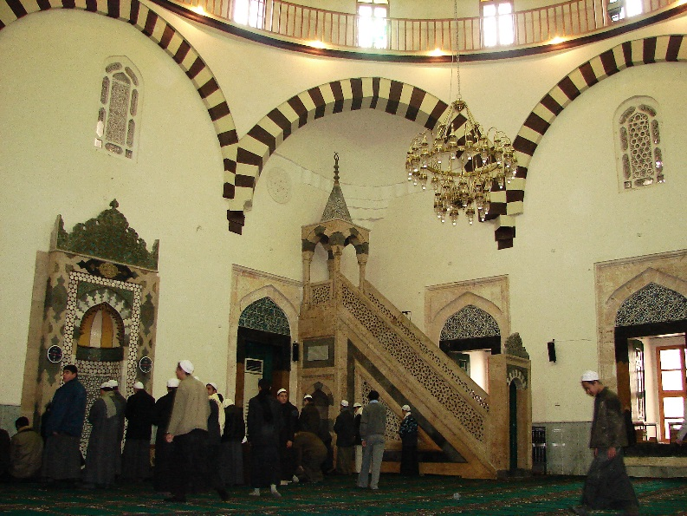

طلاب الثانوية الشرعية في جامع المدرسة الخسروية

وهذه جداول إحصائية مفصلة عن الكادر الإداري وأعداد الطلاب وشعبهم حسب الإحصاءات الواردة إلى مديرية الأوقاف للعام الدراسي 2011 ـ 2012م

أولاً: الكادر الإداري

مدير الثانوية: علاء الدين قصير | معاون المدير : محمود حمادة الشيخ
أمين السر : علي ولي | المحاسب : ياسر ملحم
الموجه الإداري: علي عيد | الموجه الإداري : سعد الدين ختام
الموجه الإداري: عاصم حلاق | الموجه الإداري : أنس سعدو
أمين المستودع : أحمد الحسن | أمين المخبر : ـــــــ
أمين المكتبة : علي بوشي | أمين سر الحاسوب: ـــــــ
المرشد النفسي : ـــــــ | أمين صندوق : عبد العزيز سعدو

ثانياً: تفصيل عدد الطلاب والشعب في المرحلة الاعدادية

الصف | الأول الإعدادي |  | الثاني الإعدادي |  | الثالث الإعدادي |  | المرحلة الإعدادية
 | عدد الطلاب | عدد  الشعب | عدد الطلاب | عدد الشعب | عدد الطلاب | عدد الشعب | عدد الطلاب | عدد الشعب
ناجح | 164 | 5 | 205 | 5 | 139 | 4 | 508 | 14
راسب | 3 | - | 9 | - | 38 | - | 50 | -
مجموع | 167 | 5 | 214 | 5 | 177 | 4 | 558 | 14

ثالثاً: تفصيل عدد الطلاب والشعب في المرحلة الثانوية والمجموع العام للطلاب

الأول الثانوي |  | الثاني الثانوي |  | الثالث الثانوي |  | المرحلة الثانوية |  | مجموع الطلاب  ع/ثا
عدد الطلاب | عدد الشعب | عدد الطلاب | عدد الشعب | عدد الطلاب | عدد الشعب | عدد الطلاب | عدد الشعب | عدد الطلاب | عدد الشعب
65 | 2 | 74 | 2 | 52 | 2 | 191 | 6 | 699 | 20
4 | - | - | - | 12 | - | 16 | - | 66 | -
69 | 2 | 74 | 2 | 64 | 2 | 207 | 6 | 765 | 20

ملاحظة:

نظرا للظروف الاستثنائية التي تعصف بسوريا الحبيبة، فقد تعرضت المدرسة للقصف مما خرب أجزاء منها، وتوقفت الدراسة فيها، ونقل الطلاب إلى أحد المساجد، في القسم الغربي من محافظة حلب.

إعلام النبلاء 3/161
أنظر نصوص وقفيتها وتفاصيل شروطها في نهر الذهب 2/93
المصدر السابق
أنظركتاب (تاريخ الإفتاء في حلب الشهباء) للمؤلف ص 135 و156 و187 و189
انظر ترجمته في كتاب (علماء من حلب في القرن الرابع عشر) للمؤلف
نهر الذهب 3/281 وإعلام النبلاء 3/351
نهر الذهب 3/281 وإعلام النبلاء 3/351
انظر ترجمات هؤلاء الشيوخ في كتاب: (علماء من حلب في القرن الرابع عشر) لمحمد عدنان كاتبي
أخذت هذه المعلومات عن مناهج المدرسة ومدرسيها عن مقابلات شفهية أجريت مع شيوخنا: الشيخ أحمد قلاش الذي تخرج من المدرسة سنة1348: هـ والشيخ محمد زين العابدين الجذبة الذي تخرج منها سنة 1350هـ والشيخ محمد أديب حسون الذي تخرج منها سنة1353هـ والشيخ محمد الحجار الذي تخرج منهاسنة1357هـ والشيخ محمد الخطيب الذي تخرج منها سنة 1358هـ ، ورسالة الحركة العلمية من سلسة دليل الشهباء للأستاذ أمين الله عيروض
العلامة المجاهد تأليف عبد الحميد طهماز ص 21, 22 (والشيخ محمد الحامد أحد علماء مدينة حماة المشهورين، وقد تخرج في المدرسة الخسروية سنة 1352هـ مع الدفعة الثامنة)
انظر ترجمات هؤلاء الشيوخ في كتابنا (علماء من حلب في القرن الرابع عشر)
في هذه المرحلة كان لي الشرف في الانتساب إلى هذه المدرسة المباركة (الثانوية الشرعية) وذلك عالم 1963 – 1964م
كان أمين المكتبة في ذلك الوقت أستاذنا الشيخ أحمد جاموس وانظر ترجمته في كتاب علماء من حلب في القرن الرابع عشر للمؤلف
انظر ترجمات شيوخي هؤلاء في كتابي (علماء من حلب في القرن الرابع عشر)

